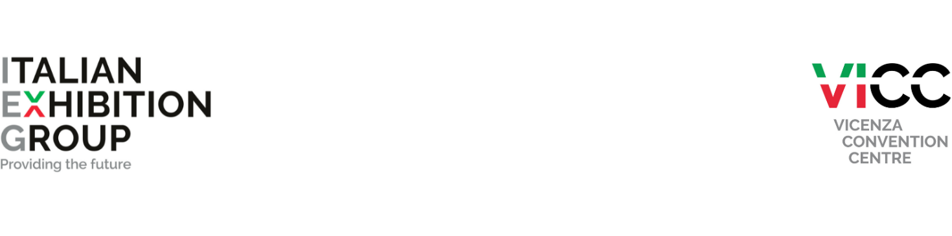
nota stampa

IEG: IL VICENZA CONVENTION CENTRE CASA DELL’INDUSTRIA DEL NORDEST

Vicenza, 19 giugno 2024 – Il ViCC – Vicenza Convention Centre conferma nei primi sei mesi del 2024 il trend di crescita registrato nel 2023, anno che ha visto la divisione “Event & Conference” di Italian Exhibition Group gestire l’ospitalità di 48 eventi per 88 giorni di attività, con un +50% di partecipanti e visitatori rispetto al 2022. I dati dimostrano anche l’aumento costante della durata media, ovvero eventi più strutturati, di maggior valore economico e strategico e più presenze con impatto diretto sull’indotto per il territorio.

Nell’anno in corso sono infatti 18 gli appuntamenti già realizzati, altri programmati o in fase di sviluppo, che rafforzano il posizionamento degli spazi del quartiere fieristico di Vicenza come vetrina d’eccellenza per le imprese, rafforzando il ruolo di casa dell’industria del Nordest. Infatti, oltre il 50% degli eventi ospitati viene promosso direttamente dalle imprese del territorio o da “ambasciatori” del mondo produttivo, manifatturiero e industriale dell’area Triveneto che individuano in Vicenza un centro strategico per fiere, congressi e appuntamenti settoriali.

Una specializzazione, quella di casa dell’industria, che permette di supportare le imprese su qualsiasi tipologia di meeting: dalla semplice riunione della forza vendita alla convention aziendale, dalla formazione dei dipendenti, agli eventi commerciali o ai lanci di prodotto con aree espositive.
Gli spazi – tutte le sale del ViCC e le hall del quartiere fieristico di IEG – consentono di accompagnare la crescita e lo sviluppo di ogni evento.

“Vicenza è uno dei motori produttivi del Veneto e del Nordest e il ViCC si propone come hub per aziende, distretti e sistema industriale offrendo non solo spazi, ma anche servizi”, commenta Fabio De Santis, direttore della divisione Event & Conference di IEG. “Inoltre, l’importante progetto di ampliamento e riqualificazione del quartiere fieristico in corso ci permetterà di aumentare gli spazi e i servizi per poter essere sempre di più un hub per le aziende, i distretti e il sistema industriale del Nordest. In un territorio a vocazione produttiva, dove la meeting industry sta pian piano definendosi, il nostro valore aggiunto è quello di saper accompagnare la crescita dei comparti. L’obiettivo quello di creare sinergie sempre più strette con le eccellenze industriali e artigianali”.

In questi primi sei mesi del 2024 il ViCC ha ospitato la terza edizione di “Focus on PCB – From Design to Assembly”, l’unica fiera europea interamente dedicata all'industria dei circuiti stampati, organizzata da NürnbergMesse e promossa dal Gruppo PCB Assodel, ed è stata proposta la novità “Fresatura Show”, primo expo in Italia focalizzato sulla lavorazione per esportazione dei materiali. A inizio aprile il padiglione 7 si è invece colorato di giallo con “Yed”, l’unica fiera in Italia che riunisce i professionisti del serramento in legno, alluminio, ferro e pvc, mentre è già programmata per novembre la terza edizione di “Expo Industria”, manifestazione nata da una rete di aziende del Triveneto per portare innovazione, tecnologie all’avanguardia e opportunità di formazione in uno dei distretti produttivi più importanti d’Italia.

Con riferimento al 2023, oltre agli eventi di carattere aziendale – che hanno coperto più della metà (52%) dell’offerta proposta – il ViCC è stato teatro anche per eventi degli ordini professionali (17%), del mondo associativo (24%), in particolare medico, ma anche religioso e culturale, e di enti pubblici (7%).

MEDIA AGENCY ViCC – VICENZA CONVENTION CENTRE
Regina Rossa & Partners | Vincenzo Grandi; vg@reginarossa.it; 345.2506033

INCLUDEPICTURE "cid:image004.jpg@01DAB29F.50A2ED50" \* MERGEFORMATINET INCLUDEPICTURE "cid:image004.jpg@01DAB29F.50A2ED50" \* MERGEFORMATINET INCLUDEPICTURE "cid:image004.jpg@01DAB29F.50A2ED50" \* MERGEFORMATINET INCLUDEPICTURE "cid:image004.jpg@01DAB29F.50A2ED50" \* MERGEFORMATINET INCLUDEPICTURE "cid:image004.jpg@01DAB29F.50A2ED50" \* MERGEFORMATINET INCLUDEPICTURE "cid:image004.jpg@01DAB29F.50A2ED50" \* MERGEFORMATINET INCLUDEPICTURE "cid:image004.jpg@01DAB29F.50A2ED50" \* MERGEFORMATINET INCLUDEPICTURE "cid:image004.jpg@01DAB29F.50A2ED50" \* MERGEFORMATINET INCLUDEPICTURE "cid:image004.jpg@01DAB29F.50A2ED50" \* MERGEFORMATINET INCLUDEPICTURE "cid:image004.jpg@01DAB29F.50A2ED50" \* MERGEFORMATINET INCLUDEPICTURE "cid:image004.jpg@01DAB29F.50A2ED50" \* MERGEFORMATINET INCLUDEPICTURE "cid:image004.jpg@01DAB29F.50A2ED50" \* MERGEFORMATINET INCLUDEPICTURE "cid:image004.jpg@01DAB29F.50A2ED50" \* MERGEFORMATINET INCLUDEPICTURE "cid:image004.jpg@01DAB29F.50A2ED50" \* MERGEFORMATINET INCLUDEPICTURE "cid:image004.jpg@01DAB29F.50A2ED50" \* MERGEFORMATINET INCLUDEPICTURE "cid:image004.jpg@01DAB29F.50A2ED50" \* MERGEFORMATINET INCLUDEPICTURE "cid:image004.jpg@01DAB29F.50A2ED50" \* MERGEFORMATINET INCLUDEPICTURE "cid:image004.jpg@01DAB29F.50A2ED50" \* MERGEFORMATINET INCLUDEPICTURE "cid:image004.jpg@01DAB29F.50A2ED50" \* MERGEFORMATINET INCLUDEPICTURE "cid:image004.jpg@01DAB29F.50A2ED50" \* MERGEFORMATINET INCLUDEPICTURE "cid:image004.jpg@01DAB29F.50A2ED50" \* MERGEFORMATINET INCLUDEPICTURE "cid:image004.jpg@01DAB29F.50A2ED50" \* MERGEFORMATINET INCLUDEPICTURE "cid:image004.jpg@01DAB29F.50A2ED50" \* MERGEFORMATINET 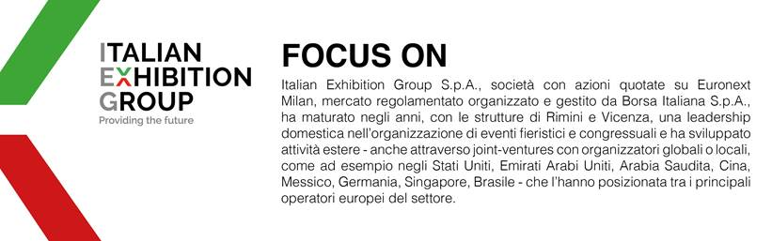

Il presente comunicato stampa contiene elementi previsionali e stime che riflettono le attuali opinioni del management (“forward-looking statements”) specie per quanto riguarda performance gestionali future, realizzazione di investimenti, andamento dei flussi di cassa ed evoluzione della struttura finanziaria. I forward-looking statements hanno per loro natura una componente di rischio ed incertezza perché dipendono dal verificarsi di eventi futuri. I risultati effettivi potranno differire anche in misura significativa rispetto a quelli annunciati, in relazione a una pluralità di fattori tra cui, a solo titolo esemplificativo: andamento del mercato della ristorazione fuori casa e dei flussi turistici in Italia, andamento del mercato orafo - gioielliero, andamento del mercato della green economy; evoluzione del prezzo delle materie prime; condizioni macroeconomiche generali; fattori geopolitici ed evoluzioni del quadro normativo. Le informazioni contenute nel presente comunicato, inoltre, non pretendono di essere complete, né sono state verificate da terze parti indipendenti. Le proiezioni, le stime e gli obiettivi qui presentati si basano sulle informazioni a disposizione della Società alla data del presente comunicato.

